Classe ……. Sez. ……
Numero alunno ………………. (secondo l’elenco del registro)
DA COMPILARE A CURA DELL’INSEGNANTE

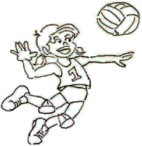
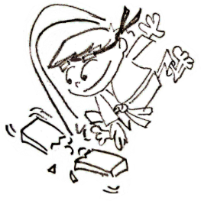
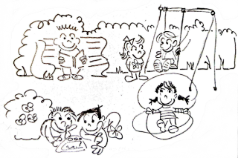

QUESTIONARIO

“ - ATTIVITA’ FISICA”
CIAO!
TI CHIEDIAMO DI RISPONDERE A DELLE DOMANDE SU COSA MANGI DI SOLITO. NON CI SONO RISPOSTE GIUSTE O SBAGLIATE E PUOI RISPONDERE IN MODO SINCERO. METTI UNA CROCETTA SULLA RISPOSTA CHE TI DESCRIVE MEGLIO.

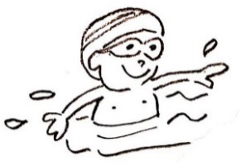
QUANTI ANNI HAI? ……………………

TU SEI: □ MASCHIO □ FEMMINA

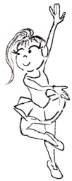
- CHE COSA È L’ATTIVITÀ FISICA?

□ L’ATTIVITÀ CHE COMPIE IL FISICO QUANDO È PIENO DI ENERGIA
□ QUALUNQUE MOVIMENTO DEL CORPO PRODOTTO DAI MUSCOLI
COME LAVORARE, GIOCARE, VIAGGIARE
□ TUTTE E DUE LE RISPOSTE PRECEDENTI SONO CORRETTE
□ NON SO RISPONDERE A QUESTA DOMANDA
- IL CUORE DI UNA PERSONA CHE SVOLGE ATTIVITÀ FISICA È…?

□ PIÙ FORTE PERCHÉ RICEVE L’OSSIGENO E ALTRE SOSTANZE DI NUTRIMENTO
□ PIÙ DEBOLE
□ L’ATTIVITÀ FISICA NON HA EFFETTI SUL CUORE
□ NON SO RISPONDERE A QUESTA DOMANDA
- CHE EFFETTI HA L’ATTIVITÀ FISICA SULLE OSSA DEI BAMBINI?

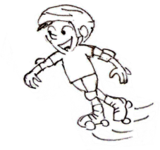
□ NON HA EFFETTI
□ FAVORISCE LA CRESCITA DELLE OSSA FACENDOLE DIVENTARE PIÙ FORTI
E ROBUSTE
□ LE RENDE PIÙ DEBOLI
□ NON SO RISPONDERE A QUESTA DOMANDA
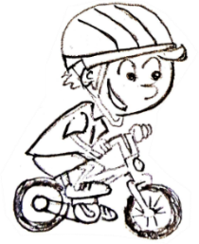
- CHE EFFETTI HA L’ATTIVITÀ FISICA SUI MUSCOLI?

□ LI RENDE PIÙ ELASTICI MA MENO FORTI
□ LI RENDE PIENI DI GRASSO
□ LI RENDE PIÙ ELASTICI E FORTI
□ NON SO RISPONDERE A QUESTA DOMANDA
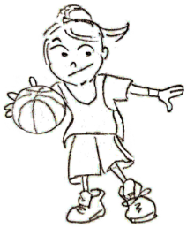
- I BAMBINI E GLI ADOLESCENTI PER QUANTO TEMPO DEVONO MUOVERSI OGNI GIORNO?

□ DA 0 A 30 MINUTI
□ DA 30 O 60 MINUTI
□ ALMENO 60 MINUTI O PIÙ
□ NON SO RISPONDERE A QUESTA DOMANDA
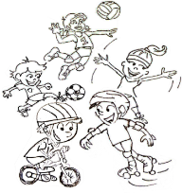
- A QUALE ETÀ È IMPORTANTE PRATICARE ATTIVITÀ FISICA?

□ DA BAMBINI
□ DA ADULTI
□ TUTTA LA VITA IN MANIERA CONTINUA E REGOLARE
□ NON SO RISPONDERE A QUESTA DOMANDA
- COSA È IMPORTANTE FARE OLTRE ALL’ATTIVITÀ FISICA PER FORNIRE ENERGIA AL NOSTRO CORPO?

□ MANGIARE IN MODO SANO SECONDO I PRINCIPI DELLA DIETA MEDITERRANEA
□ DIVERTIRSI CON GLI AMICI, ANDARE A SCUOLA
□ ENTRAMBE LE RISPOSTE PRECEDENTI SONO CORRETTE
□ NON SO RISPONDERE A QUESTA DOMANDA
8. NEGLI ULTIMI 7 GIORNI, L’ATTIVITÀ FISICA CHE HAI PRATICATO A SCUOLA È STATA MOLTO FATICOSA?

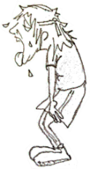
□ SÌ, SEMPRE
□ SÌ, SPESSO
□ SÌ, QUALCHE VOLTA
□ SÌ, MA POCO
□ MAI FATICOSA
□ NON FACCIO ATTIVITÀ FISICA A SCUOLA
9. NEGLI ULTIMI 7 GIORNI, DURANTE LA RICREAZIONE A SCUOLA COSA HAI FATTO PER LA MAGGIOR PARTE DEL TEMPO?
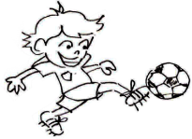
□ SONO STATO SEDUTO A PARLARE, LEGGERE O DISEGNARE
□ HO CAMMINATO E CHIACCHIERATO
□ HO CAMMINATO E GIOCATO UN PO’
□ HO CAMMINATO E GIOCATO MOLTO
□ HO CAMMINATO, CORSO E FATTO GIOCHI DOVE HO SUDATO MOLTO
10. NEGLI ULTIMI 7 GIORNI, COSA HAI FATTO DOPO PRANZO?

□ SONO STATO SEDUTO A PARLARE, LEGGERE O DISEGNARE
□ HO CAMMINATO E CHIACCHIERATO
□ HO CAMMINATO E GIOCATO UN PO’
□ HO CAMMINATO E GIOCATO MOLTO
□ HO CAMMINATO, CORSO E FATTO GIOCHI DOVE HO SUDATO MOLTO
14. NEGLI ULTIMI 7 GIORNI, QUANTI GIORNI DOPO LA SCUOLA HAI FATTO SPORT, BALLI O GIOCHI IN CUI ERI MOLTO ATTIVO?
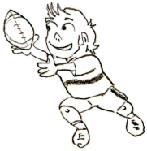
□ MAI
□ 1 VOLTA LA SCORSA SETTIMANA
□ 2 O 3 VOLTE LA SETTIMANA SCORSA
□ 4 VOLTE LA SCORSA SETTIMANA
□ 5 VOLTE LA SCORSA SETTIMANA
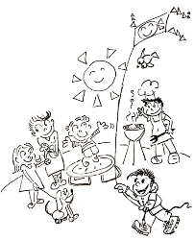
15. NEGLI ULTIMI 7 GIORNI, LA SERA HAI FATTO SPORT, DANZA O GIOCHI IN CUI SEI STATO MOLTO ATTIVO?

□ MAI
□ 1 VOLTA LA SCORSA SETTIMANA
□ 2 O 3 VOLTE LA SETTIMANA SCORSA
□ 4 O 5 VOLTE LA SCORSA SETTIMANA
□ 6 O 7 VOLTE LA SCORSA SETTIMANA
16. NELL'ULTIMO FINE SETTIMANA (SABATO E DOMENICA), QUANTE VOLTE HAI FATTO SPORT, BALLI O GIOCHI IN CUI SEI STATO MOLTO ATTIVO?

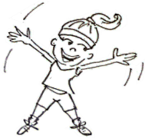
□ MAI
□ 1 VOLTA LA SCORSA SETTIMANA
□ 2 O 3 VOLTE LA SETTIMANA SCORSA
□ 4 O 5 VOLTE LA SCORSA SETTIMANA
□ 6 O 7 VOLTE LA SCORSA SETTIMANA
17. LEGGI QUESTE FRASI E SCEGLI QUELLA CHE TI DESCRIVE MEGLIO NEGLI ULTIMI 7 GIORNI

□ A VOLTE (1 O 2 VOLTE LA SCORSA SETTIMANA) HO FATTO ATTIVITÀ FISICA NEL MIO TEMPO LIBERO (AD ESEMPIO, PRATICARE SPORT, CORRERE, NUOTARE, ANDARE IN BICICLETTA)
□ SPESSO (3 O 4 VOLTE LA SCORSA SETTIMANA) HO FATTO ATTIVITÀ FISICA NEL MIO TEMPO LIBERO
□ MOLTO SPESSO (5 O 6 VOLTE LA SCORSA SETTIMANA) HO FATTO ATTIVITÀ FISICA NEL MIO TEMPO LIBERO
□ SPESSISSIMO (7 O PIÙ VOLTE LA SCORSA SETTIMANA) HO FATTO ATTIVITÀ FISICA NEL MIO TEMPO LIBERO
□ HO PASSATO MOLTO DEL MIO TEMPO LIBERO FACENDO POCO SFORZO FISICO

18. SEGNA CON UNA CROCETTA QUANTO SPESSO HAI FATTO ATTIVITÀ FISICA (COME PRATICARE SPORT, GIOCHI, BALLARE O QUALSIASI ALTRA ATTIVITÀ FISICA) PER OGNI GIORNO DELLA SCORSA SETTIMANA:
LUNEDÌ | mai | poco | abbastanza | spesso | molto spesso
MARTEDÌ | mai | poco | abbastanza | spesso | molto spesso
MERCOLEDÌ | mai | poco | abbastanza | spesso | molto spesso
GIOVEDÌ | mai | poco | abbastanza | spesso | molto spesso
VENERDÌ | mai | poco | abbastanza | spesso | molto spesso
SABATO | mai | poco | abbastanza | spesso | molto spesso
DOMENICA | mai | poco | abbastanza | spesso | molto spesso

19. LA SETTIMANA SCORSA ERI MALATO O HAI FATTO QUALCOSA CHE TI IMPEDIVA DI SVOLGERE LE TUE NORMALI ATTIVITÀ FISICHE?
□ Sì, avevo ...........................................................
□ No
20. CHE ATTIVITÀ FISICA O SPORT FAI DURANTE LA SETTIMANA?
Attività…………… Giorno/i…………………………. Tempo…………………..

GRAZIE PER AVER PARTECIPATO!

